***Les histoires juives de Paris.***

***Historiographies, sources et recherches en cours***

***(Moyen Âge – histoire moderne)***

***15-16 septembre 2025***

***Paris***

***BnF-Bibliothèque de l’Arsenal***

***Musée d’Art et d’Histoire du Judaïsme***

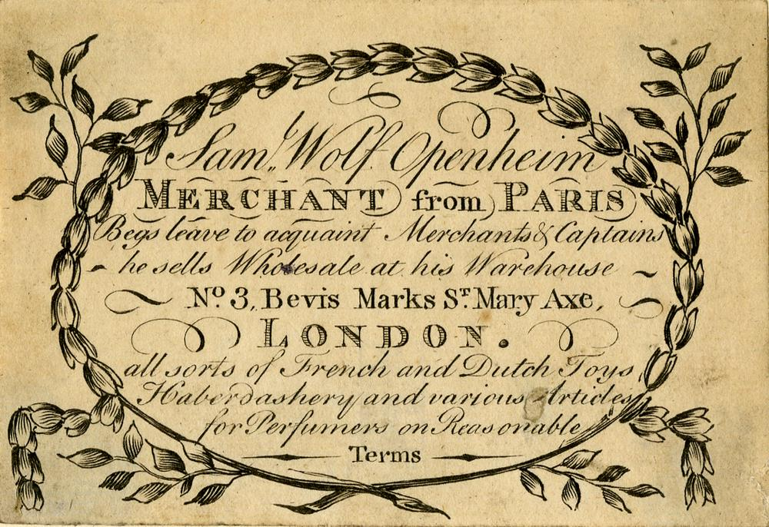

Carte de commerce de Samuel Wolf Openheim (British Museum : Heal 126.13)

Entrée libre mais inscription obligatoire :

[liliane.hilaire-perez@u-paris.fr](mailto:liliane.hilaire-perez@u-paris.fr)

[evelyne.oliel-grausz@u-paris.fr](mailto:evelyne.oliel-grausz@u-paris.fr)

**15 septembre 2025**

**BnF - Bibliothèque de l’Arsenal**

**1 rue Sully 75004 Paris**

**Accueil 10h00**

**10h15 *Introduction***

***Traces et présences des juifs à Paris avant 1800***

**10h30**

**Session 1 – Vies juives à Paris au Moyen Âge**

***Claire Soussen (Sorbonne Université, Centre Roland Mousnier), discutante***

**10h30-11h00 *Manon Banoun (Université Paris 1 Panthéon-Sorbonne, ARSCAN)*** Les communautés juives parisiennes et leurs quartiers (xiie-xive s.), entre mobilités et (dis)continuités.

**11h00-11h30 *Hannah Teddy Schachter (The Hebrew University of Jerusalem, ERC Beyond the Elite)*** The Queen of France and the Talmud Trial of Paris, 1240.

**11h30-12h00 *Pinchas Roth (Bar Ilan University)*** From Judah Sirleon to Yehiel of Paris: The Thirteenth-Century Rabbinic Center in Paris.

12h00-12h30 Discussion

Pause déjeuner

**14h00**

**Session 2 - Les juifs et l’emprisonnement à Paris (Moyen Âge, époque moderne)**

***Natalia Muchnik (EHESS, CRH), discutante***

**14h00-14h30 *Claire Lesage (Bibliothèque de l’Arsenal)*** Les ressources sur l’histoire des juifs à Paris aux XVIIe et XVIIIe siècles dans les archives de la Bastille et des autres prisons parisiennes.

**14h30-15h00 *Ulrike Krampl (Université de Tours, CeTHiS)*** La police de Paris face aux écrits en « *hébreu moderne* » des prisonniers juifs au xviiie siècle.

15h00-15h15 - Discussion

Pause

**Session 3- Les grandes enquêtes et la fabrique de l’histoire des juifs à Paris au XVIIIesiècle**

***Michael Gasperoni (CNRS, IHMC), discutant***

**15h45-16h15 *Mathias Dreyfuss (CRH, EHESS)***Enquête sur l’enquête. Autour des *Documents sur les Juifs de Paris au xviiie siècle* (1913) de Paul Hildenfinger.

16h15-16h45 - Discussion

**16 septembre 2025**

**Musée d’Art et d’Histoire du Judaïsme (MAHJ)**

**Hôtel de Saint-Aignan, 71 rue du Temple 75003 Paris**

**9h30 Accueil par Paul Salmona, directeur du MAHJ**

**9h45-13h00**

**Session 4 – Vivre et travailler avec les juifs à Paris aux XVIIe et XVIIIe siècles**

***Guillaume Calafat (Université Paris 1 Panthéon-Sorbonne, IUF, IHMC), Catherine Lanoë (Université Versailles Saint-Quentin, DYPAC), discutant.e.s***

**9h45-10h15 *Simona Crosta (Université Paris Cité - Université de Bologne)*** Juifs et nouveaux chrétiens à Paris au début du xviie siècle : Élie de Montalto et l’entourage de Leonora Galigaï.

**10h15-10h45 *Isabelle Bretthauer (Archives nationales)***Au croisement des archives judiciaires et des archives privées : l’apport des fonds des institutions d’Ancien Régime sur la présence juive à Paris au xviiie siècle.

Pause

**11h00-11h30 *Nicolas Lyon-Caen (CNRS, IHMC)*** Nouvelles perspectives sur les juifs avignonnais à Paris au xviiie siècle.

**11h30-12h00 *Liliane Hilaire-Pérez (Université Paris Cité, ECHELLES/EHESS, CAK), Bernard Vaisbrot (Centre Medem)***La mercerie parisienne et les ashkénazes au xviiie siècle : analyser les continuités entre juifs et non juifs.

12h00-12h30 Discussion

Pause déjeuner

**14h00 Session 5 – Les juifs et la Révolution : une histoire en chantier**

***Pierre Savy (Université Gustave Eiffel, ACP), discutant***

**14h00-14h30 *Evelyne Oliel-Grausz (Université Paris Cité, ECHELLES)***Agentivité, savoir du politique et espace parisien : la députation des juifs de Bordeaux à Paris sous la Constituante.

**14h30-15h00** ***Sylvie-Anne Goldberg (CRH, EHESS)*** Entre ce que l’on sait déjà et ce que l’on ignore encore : de la clandestinité à la citoyenneté, que faire des Juifs dans l’histoire de la Revolution ?

Discussion

**15h30-16h30 Session 6 – Conférence de clôture**

***Jay Berkovitz (University of Massachusetts Amherst, The Hebrew University of Jerusalem)***Piecing Together a History of Jewish Paris in the Aftermath of the Revolution: Echoes of the Exceptional and the Everyday.

Avec le soutien de la BnF-Bibliothèque de l’Arsenal, du laboratoire ECHELLES UMR 8264, la Fondation du Judaïsme Français, de la Fondation Rothschild – Institut Alain de Rothschild et du Musée d’Art et d’Histoire du Judaïsme (MAHJ).

Nous remercions le programme de recherche *Contending with Crises* (Israel Science Foundation/ The Hebrew University of Jerusalem) pour la participation aux frais de mission.

 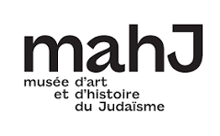

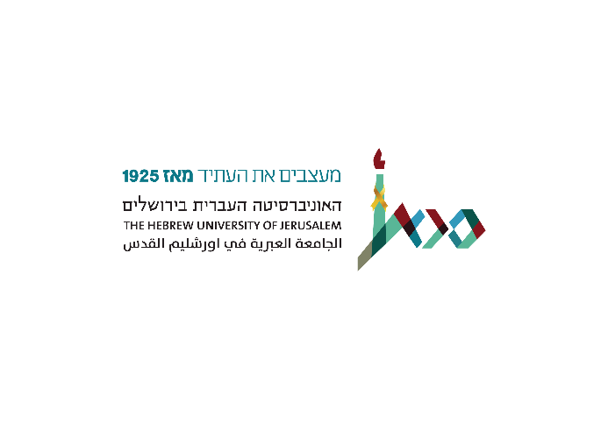

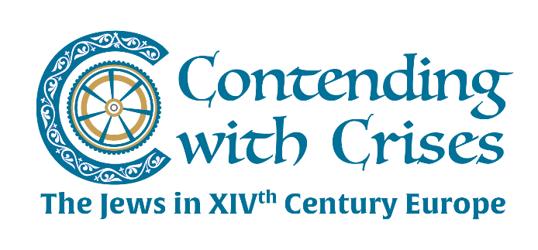

Organisatrices

Liliane Hilaire-Pérez (Université Paris Cité, ECHELLES / EHESS, CAK)

Evelyne Oliel-Grausz (Université Paris Cité, ECHELLES)